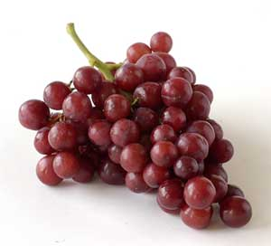

Ј Е Л О В Н И К

За период 07.10. до 14.10.2019.год.

Дат. | ДОРУЧАК | УЖИНА | РУЧАК
Понедељaк  07.10. | Намаз од шунке и павлаке, хлеб, млеко | Сутлијаш од проса са чоколадом | Чорба од келерабе, запечени макарони са сиром и јајима, мешана салата  јабука
Уторак  08.10. | Мед, путер, хлеб,  чај | Пита зељаница са сиром, јогурт | Пуњене тиквице са мешаним млевееним месом, хлеб, кисело млеко  грожђе
Среда  09.10. | Суви врат, крем сир, хлеб, млеко | Плазма кекс,  сок | Фаширана шницла, пире кромпир, парадајз салата, хлеб  крушка
Четвртак  10.10. | Качамак са сиром,  јогурт | Колач са џемом, чоколадом и сувим грожђем, млеко | Боранија  са белим пилећим месом и павлаком, салата купус и шаргарепа, хлеб  грожђе
Петак  11.10. | Намаз од барених јаја и крем сира, хлеб, какао | Колач са бундевом, лимунада | Капама од блитве са свињским месом, хлеб, кисело млеко  банана

НАПОМЕНА: Установа задржава право на евентуалну измену јеловника у случају немогућности набавке појединих намирница.
ПРОСЕЧНА ЕНЕРГЕТСКА И НУТРИТИВНА ВРЕДНОСТ ЦЕЛОДНЕВНОГ ДЕЧИЈЕГ ОБРОКА
Енергетска вредност (КЈ) | Беланчевине  (гр) | Масти  (гр) | Угљени хидрати  (гр) | Минерали |  | Витамини
 |  |  |  | Калцијум (мг) | Гвожђе (мг) | А  (μг) | Б1 (мг) | Б2 (мг) | Ц (мг) | Нијацин (мг)
4564,48 | 37,25 | 39,67 | 144,90 | 585,75 | 6,43 | 873,98 | 0,80 | 1,05 | 60,08 | 6,18

ПРЕДШКОЛСКА УСТАНОВА ЧУКАРИЦА ДИЈЕТЕТИЧАРИ НУТРИЦИОНИСТИ УСТАНОВЕ:
Бр.2469 датум 01.10.2019. god.
БЕОГРАД – Пожешка број 28 Maрина Бошњак, Војка Арсић
Тел./факс: 3058-718;3058-717

